Infrastructure d’une PME avec deux sites distants


Fontana Andrea
Av. de la Gare 14
1450, Ste-Croix
amer.husic@eduvaud.ch



SI-CA2a

07.04.2025

Table des matières
1 Analyse préliminaire 4
1.1 Introduction 4
1.2 Organisation 4
1.3 Objectifs 4
1.4 Méthode de travail 5
1.5 Planification initiale 6
1.6 Structure du dossier 7
1.7 Gestion des versions et sauvegarde du travail 7
2 Analyse 8
2.1 Cahier des charges détaillé 8
2.1.1 Définition du contenu et des fonctionnalités 12
2.1.2 Situation actuelle 12
2.1.3 Utilisateurs cibles 12
2.1.4 Présentation des solutions matérielles et logiciels 12
2.2 Solution Choisie 13
2.3 Etude de faisabilité 13
2.4 Stratégie de test 13
3 Conception 15
3.1 Plans topologiques 15
3.1.1 Topologie Hybride Logique/physique 15
3.1.2 Conventions de dénomination et d'adressage 15
3.1.3 Structures logiques et arborescences 16
3.2 Mise en place de la Sécurité 18
4 Réalisation et mise en service 19
4.1 Description des tests effectués 30
4.2 Erreurs restantes 31
4.3 Liste des documents fournis et dossier d'archivage 31
5 Conclusions 31
6 Annexes 31
6.1 Sources – Bibliographie 31
6.1.1 Intelligences Artificielles : 31
6.1.2 Sites internet : 31
6.1.3 Personnes extérieures au projet : 32
6.2 Glossaire 32
6.3 Table des illustrations 32
6.4 Journal de bord 32

Analyse préliminaire

Introduction
Ce projet a pour objectif de concevoir et de mettre en place une infrastructure informatique complète pour une petite entreprise fictive Kicroit basée à Bullet. L’entreprise cherche à se développer et veux repenser toute son infrastructure réseau pour incorporer une succursale à Lausanne. La sécurité des données est une prérogative pour l’entreprise.
Le choix de sujet s’explique par mon intérêt marqué pour l’administration des systèmes et réseaux. Ce projet me permet d’approfondir mes compétences techniques dans un contexte concret et d’acquérir une expérience précieuse dans la mise en œuvre de solutions informatiques adaptées aux besoins spécifiques d’une organisation. De plus, il constitue une opportunité d’appliquer mes connaissances actuelles en réseau (Lan, Vlan, VPN, …), en gestion des services Windows Server (Active Directory, DNS, DHCP, …) et en configuration de solutions de stockage centralisé comme le NAS.
Pour l’école ce projet permet de mettre en application ce qui m’a été enseigné. Il permet également de valoriser la formation en illustrant la mise en œuvre de solutions modernes et adaptées aux exigences du marché du travail.
L’infrastructure proposée comprendra la mise en place d’un réseau structuré autour d’un serveur Windows en assurant les services de bases tels que l’authentification des utilisateurs (AD), la gestion des ressources réseau (DHCP, DNS), la gestion de fichier et un pool d’impression. La sauvegarde des données sera sécurisée via un NAS Synology. De plus la sécurité sera assurée par un Firewall. Enfin la connexion VPN site à site se fera par l’intermédiaire de deux routeur Sisco.
Ainsi, ce projet permettra d’approfondir mes compétences en gestion d’infrastructure IT tout en répondant aux besoins concrets de l’entreprise, en proposant une solution adaptée, sécurisée et évolutive.

Organisation
Élève : Fontana Andrea, andrea.fontana@eduvaud.ch, 078 635 58 59
Chef de projet : Vitor Coval, vitor.coval@eduvaud.ch, 079 784 52 81
Expert 1: Daniel Berney, daniel.berney@heig-vd.ch, 079 209 87 93
Expert 2: Cédric Schaffter, cedric_schaffter@outlook.com, 076 822 41 27

Objectifs
Les objectifs à atteindre durant ce projet sont les suivants :
Installer et configurer l’infrastructure réseau d’une petite entreprise.
- Installer deux routeurs
- Installer un firewall
- Installer un serveur : DHCP, DNS, AD, Serveur d’impression, Serveur de fichier.
- Installer un serveur pour la redondance
- Configurer deux imprimantes
- Configurer trois postes de travail
- Installer deux Access Point
- Installer un serveur de Back up sur un NAS.
- Installer deux Switchs PoE
- Connecter deux routeurs distants et les appareils qui en découlent via VPN
Critères de validation des objectifs :
- Le schéma de l’infrastructure réseau doit être complet et explicite.
- Les services AD, DNS, DHCP, FS et impression doivent être fonctionnels et redondants.
- Le tunnel IPSEC doit être fonctionnel et sont installation doit être précisément documentée.
- Le firewall doit respecter les règles de sécurité de base.
- Les access point doivent être correctement configurés.
- Le NAS doit effectuer un back up des données contenues sur le serveur complet et un back up incrémentiel. L’installation doit être clairement documentée.
- Les appareils ne doivent pas pouvoir communiquer entre eux que lorsque que c’est nécessaire.
- Les imprimantes doivent être installées et visibles sur le réseau.

Méthode de travail
Pour ce projet la méthode de travail Waterfall est la plus adaptée. C’est une méthodologie de gestion de projet séquentielle, organisée en plusieurs phases, ou chaque phase dépend de la dernière.

Ce projet applique ce processus. En effet il n’est pas possible de réaliser la mise en place de l’infrastructure si l’analyse préliminaire n’a pas été faite. De même il n’est pas possible d’effectuer des tests si la réalisation n’est pas encore effectuée. Cette méthode est donc la plus adaptée au projet. Cependant toutes les étapes d’un Waterfall « classique » ne sont pas nécessaires. Voici donc les étapes qui seront appliquées ici :
Définition des besoins
Durant cette phase le cahier des charges est analysé pour en ressortir les objectifs et les difficultés.
Conception de l’infrastructure
Durant cette phase les moyens déployés pour répondre aux objectifs sont définis. Les solutions apportées sont référencées et explicitées.
Mise en œuvre
Durant cette phase l’infrastructure réseau est mise en place conformément à la conception.
Tests
Durant cette phase les différents tests imaginés durant la conception sont réalisés et les erreurs potentielles sont documentées et corrigées.

Il est à noter que pour faciliter la résolution de problèmes certains tests seront réalisés durant la phase de mise en œuvre afin de limiter l’impacte sur le reste de la réalisation. Cependant les tests ne pouvant être fait qu’après la mise en service de l’appareil la chronologie est respectée.

Planification initiale

Structure du dossier
Ce dossier est structuré en fonction des différentes étapes du projet. Il débute par une introduction qui présente les grandes lignes du projet. Ensuite vient l’analyse qui développe les solutions envisagées ainsi que les objectifs du projet. La conception apporte des éléments concrets qui correspondent aux besoins identifiés durant l’analyse. La réalisation est l’étape qui décrit les tâches effectuées, les problèmes rencontrés et les problèmes persistants. Enfin la conclusion vient résumer le dossier et apporte une ouverture sur les améliorations possibles du projet.

Gestion des versions et sauvegarde du travail
Afin de garantir l’intégrité des données, la règle du 3-2-1 est mise en place. Cette règle recommande d’avoir au moins trois copies des données dans deux lieus de stockages différents et une copie hors site. Les documents produits sont sauvegardés en trois points distincts. Le premier est l’ordinateur de travail présent à Sainte-Croix, le deuxième est une clé USB présente aussi à Sainte-Croix et le troisième est un repository GitHub. Chaque fichier est sauvegardé en local après modification et une sauvegarde complète du dossier est effectuée durant la dernière période de chaque journée sur la clé USB et push sur GitHub.

Analyse

Cahier des charges détaillé
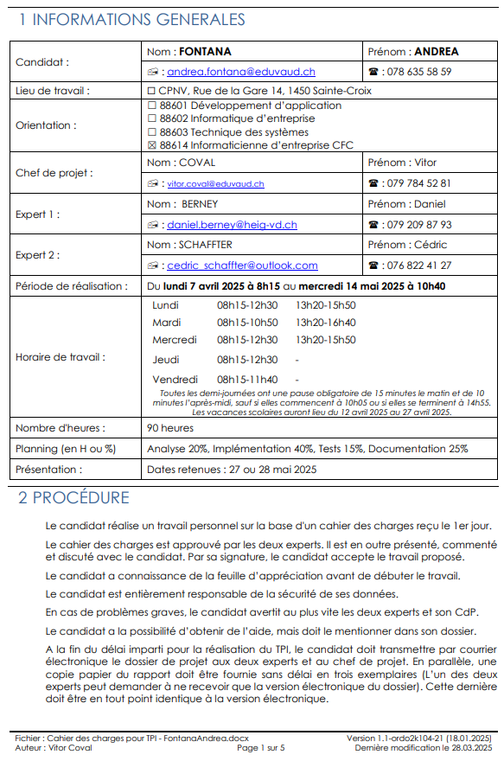
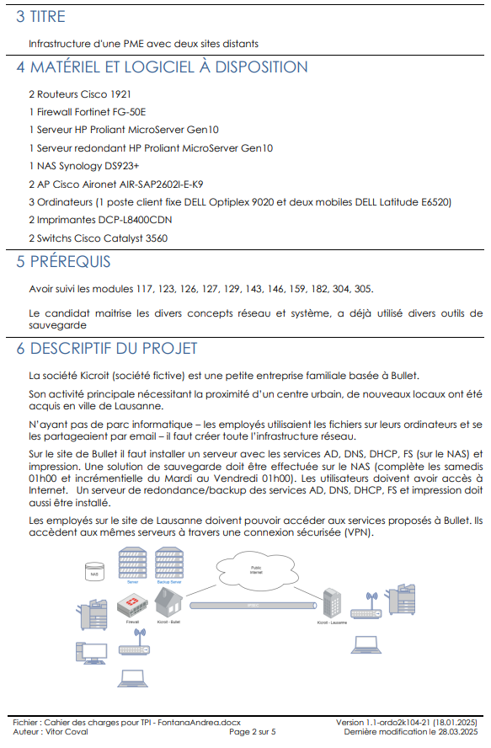
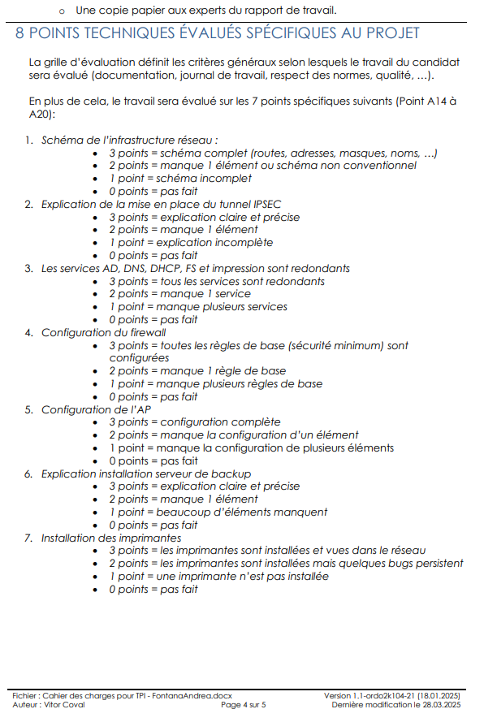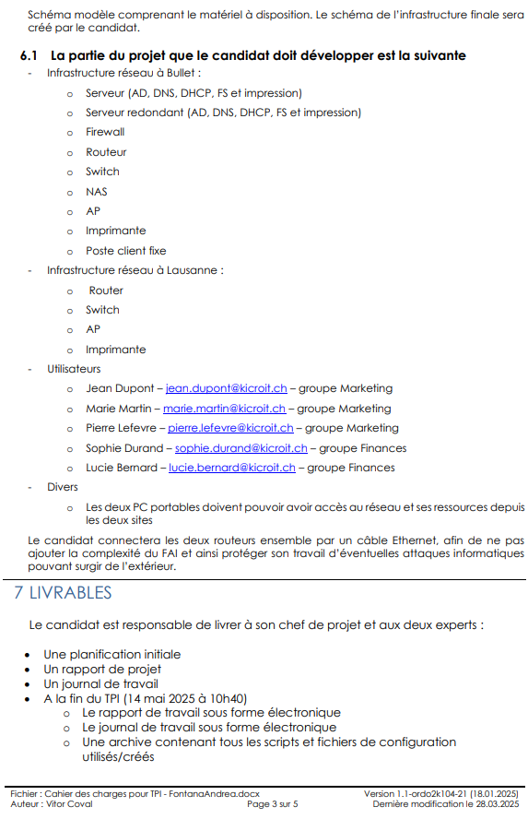

Définition du contenu et des fonctionnalités
L’entreprise Kicroit souhaite moderniser son infrastructure informatique afin de mieux gérer ses ressources, optimiser la collaboration entre ses membres, assurer la sécurité des données et permettre aux deux sites d’accéder aux mêmes ressources.
Pour pouvoir faire fonctionner et sécuriser l’infrastructure un firewall faisant la liaison entre les différentes parties du réseau est nécessaire. De plus un tunnel VPN site à site fera la liaison entre le site de Bullet où se trouvent les serveurs et le site de Lausanne. Les utilisateurs de Lausanne doivent avoir accès aux services des serveurs de Bullet et pouvoir se connecter au domaine
Il est nécessaire de mettre en place un contrôleur de domaine basé sur un micro-serveur, avec une gestion centralisée des utilisateurs et des permissions. L’installation d’un AD, d’un DNS et d’un DHCP est requis. Le serveur devra aussi offrir un service d’impression et service de fichier. De plus pour plus de sécurité un serveur redondant proposant les mêmes services sera installé.
Il faut également installer un NAS le Back up des données. Ainsi que définir et appliquer les groupes de sécurité pour restreindre l’accès aux différentes ressources.
Enfin, L’entreprise veut un wifi pour ces employés. Il faudra sécuriser les deux Access Point pour éviter tout risque d’intrusion.

Situation actuelle
Actuellement la société n’a pas d’installation Informatique viable. Ils n’ont pas de parc informatique, chaque utilisateur travaille sur son poste personnel et les fichiers étaient transmis par email. Cette solution n’est, en effet, pas suffisante pour l’ouverture d’une succursale. Les données ne sont pas sauvegardées, les utilisateurs impriment via le logiciel HP classique ce qui ne permet pas de gérer efficacement les imprimantes et n’ayant pas de serveur il n’est pas possible d’avoir un domaine permettant à chacun de se connecter sur tous les postes.

Utilisateurs cibles
L’objectif est de fournir une infrastructure clé en main pour que l’entreprise puisse travailler sans avoir à se soucier du réseau. A ce titre, et comme l’entreprise n’a pas d’IT à proprement parler, ils n’auront pas accès aux comptes administrateurs pour éviter toute complication.

Présentation des solutions matérielles et logiciels
Présentation des solutions matérielles
Le point critique de ce projet se situe au niveau de la structure du réseau. La présence de deux sites crée plusieurs problèmes. Premièrement, le site de Lausanne n’ayant pas de DHCP il doit utiliser celui de Bullet. Deuxièmement, l’imprimante de Lausanne doit être accessible par le serveur de Bullet mais elle doit aussi être sécurisée. Troisièmement, les ordinateurs de Lausanne doivent avoir accès aux fichiers et services de Bullet. Il existe plusieurs solutions pour répondre à ce problème.
Pour régler ces problèmes il faut les prendre d’abord individuellement. Pour l’imprimante il n’y a pas beaucoup de solutions, le plus simple et efficace est de séparer l’imprimante dans un réseau dédié. Ainsi elle ne peut pas communiquer librement avec les autres appareils et il est possible de mettre en place des règles de firewall spécifiques pour ne laisser transiter que les protocoles d’impression. Il serait aussi possible de bloquer manuellement les requêtes de la machine en se basant sur son IP et donc de la laisser dans le même réseau mais cela laisse plus de place à l’erreur et cela implique de le refaire si une autre imprimante est ajoutée.
Pour le problème du DHCP et des ressources une première solution serait de mettre toutes les adresses IP en statique à Lausanne. En faisant cela il n’y a plus le problème du DHCP. Le tunnel VPN permettrait d’accéder aux ressources de l’entreprise. Cette solution est la plus simple dans le cadre de cet exercice mais la plus laide et la moins efficace dans un cas concret. En effet elle implique de devoir configurer manuellement chaque appareil ce qui est une perte de temps conséquente et laisse place aux erreurs. Comme personne à Kicroit n’est IT cela implique aussi un suivit constant de la part de notre entreprise.
Une deuxième solution serait de créer le même réseau sur les deux sites. Si le réseau est identique alors le DHCP pourra fonctionner et donner les adresses des deux côtés. Après discussion avec monsieur Varela cette technique comporte cependant un risque. Comme le réseau est le même de part et d’autre du routeur il ne sait pas ou il doit envoyer le paquet ou risque de l’envoyer par défaut toujours au même endroit. Il est possible de contrecarrer ce problème en utilisant le NAT pour spécifier dans quelle partie du réseau les routeurs doivent envoyer les requêtes. Cette solution fonctionne mais complexifie considérablement le projet.
Une troisième solution serait de créer deux réseaux séparés et d’utiliser un relai DHCP. Sur le service DHCP du serveur il faudrait créer deux étendues distinctes et suivant qui fait la requête le DHCP donnerait une adresse d’une plage ou de l’autre. Cette solution demande de mettre en place sur le routeur de Lausanne un relai DHCP en unicast qui redirige sur le serveur. Elle est relativement simple à mettre en place et répond à tous les problèmes posés par les deux sites.
Solution Choisie
Pour répondre aux contraintes de sécurités les imprimantes de Lausanne seront dans leur propre réseau. L’idée est d’utiliser deux Vlans pour séparer la partie imprimantes et la partie utilisateurs sur le site. Pour répondre aux contraintes d’accès aux ressource deux étendues seront crées dans le DHCP et un relai DHCP sera mis en place sur le routeur de Lausanne. La combinaison de ces solutions offre un bon niveau de sécurité puisque les connexions seront gérées par le firewall et permettent de gérer facilement le parc de Lausanne avec le serveur de Bullet.
Présentation des solutions logicielles.
Dans ce projet il est demandé d’utiliser le Nas pour faire un backup des fichiers en respectant certaines contraintes. Une sauvegarde complète doit être faite le samedi à 1h toutes les semaines et une sauvegarde incrémentielle doit être faite du mardi au vendredi à 1h.
La première solution est d’utiliser Active backup business. C’est un paquet téléchargeable qui s’insert directement sur le Nas via le centre de paquet ou via une clé USB. Il à l’avantage d’être facile à utiliser, il permet de faire des backups en ayant uniquement l’adresse IP et les identifiants du serveur. Cependant il ne permet une grande personnalisation des sauvegardes, par exemple il n’est pas possible de choisir le type de sauvegarde elles sont toujours complètes. Il ne répond donc pas complètement au cahier des charges.
Le Nas Synology n’est pas directement équipé d’une application pour faire des backups et le centre de paquets n’offrent pas de solution convenable non plus. La deuxième possibilité imaginée repose sur L’ISCI. En connectant le Nas en ISCI au serveur il est possible d’utiliser des outils comme les Sauvegardes Windows ou des logiciels tiers. Handy Backup est un logiciel qui permet de paramétrer les sauvegardes pour les ordinateurs et les serveurs. Il est facile d’utilisation et peut faire tout tipe de sauvegardes.
Solution Choisie
Pour répondre aux contraintes de

Etude de faisabilité
La principale contrainte de ce projet est le temps. 90 heures pour mettre en place une infrastructure complète est très serré. Chaque tâche n’est pas très complexe mais un problème qui entrainerait une perte de temps est à prendre très au sérieux.
Une autre contrainte est la contrainte technique. En effet je n’ai que peu travaillé avec un firewall. Mettre en place comme je le désire ce service risque donc de prendre du temps et le résultat n’est pas garanti. Je n’ai jamais configuré de sauvegarde incrémentielle avec un NAS. Même si la configuration demandée n’est pas très poussée les recherches risquent de prendre du temps.

Stratégie de test
Pour ce projet les tests se feront sur chaque appareil installé. L’ordre des tests suivra l’ordre d’installation des appareils dans sa globalité (Routeur, Firewall, PC 1 et 2, Serveur, Switch, Imprimante, Access point, NAS, Serveur redondant, Routeur Lausanne, PC 1 Lausanne, Imprimante Lausanne, Access point Lausanne, Connexion VPN). Cependant comme certaines parties des configurations se feront après avoir mis en place le reste des infrastructures les tests se feront à ce moment-là. Par exemple il n’est pas possible de tester le service d’impression avant d’avoir installé l’imprimante mais on peut quand même tester les autres fonctionnalités et le fonctionnement du serveur.
Les tests ne demandent pas de matériel supplémentaire. Ils fonctionnent de la manière suivante :
- Quel appareil ou service ?
- Qu’est ce qui est testé ?
- Quel est le résultat attendu ?
- Est-ce que le test est une réussite ou un échec ?
- Remarques supplémentaires.
Les tests ont pour objectifs d’êtres exhaustifs et d’assurer du bon fonctionnement de l’infrastructure. Ils seront tous réalisé par la personne qui met en place l’infrastructure.

Conception

Plans topologiques

Topologie Hybride Logique/physique
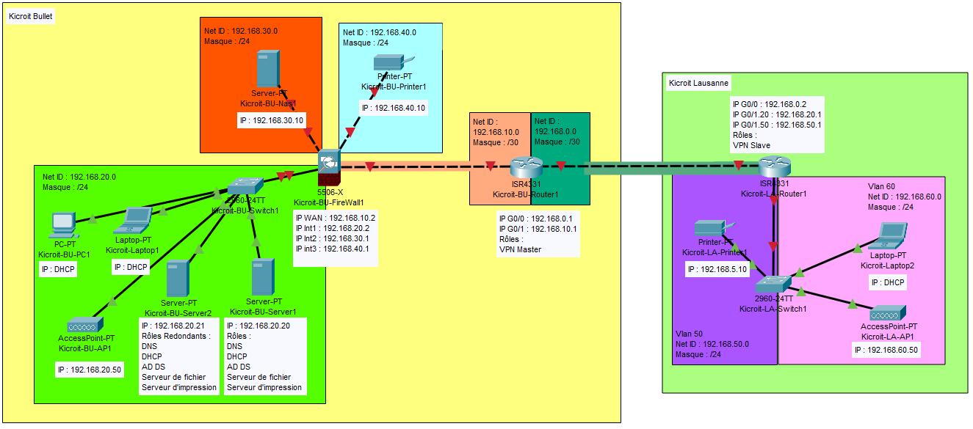
La topologie a été faite avec le logiciel Cisco Packet Tracer. Cette représentation est le schéma logique/physique réel du projet. Si c’était un cas pratique le Net ID 192.168.0.0 n’existerait pas. Les deux routeurs seraient reliés à internet via le FAI et un tunnel VPN serait fait entre les deux.

Conventions de dénomination et d'adressage
A des fins d’unicité et de clarté, tous les appareils présents dans les réseaux suivent une dénomination commune. Elle prend la forme suivante : Kicroit- « abréviation du site » - « type d’appareil » « numéro de l’appareil ». Par exemple le premier ordinateur fixe installé à Bullet s’appellera : Kicroit-BU-PC1. Le numéro dépend aussi des sites, si un ordinateur fixe était installé à Lausanne il s’appellerait : Kicroit-LA-PC1 et non Kicroit-LA-PC2. Avec cette dénomination il est possible de savoir immédiatement de quelle machine on parle et sur quel site. Les tables d’adressages sont les suivantes.
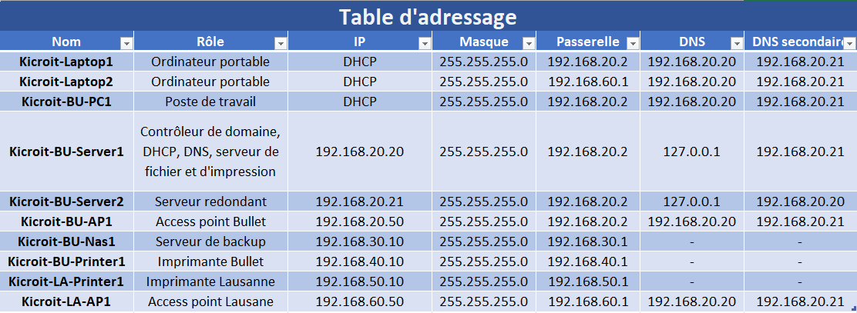
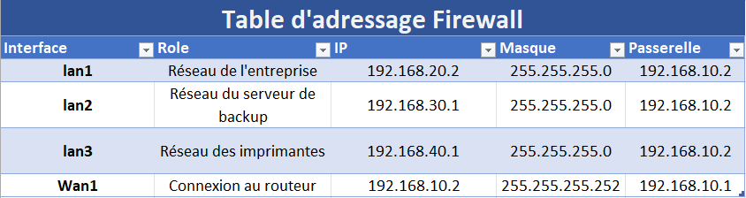
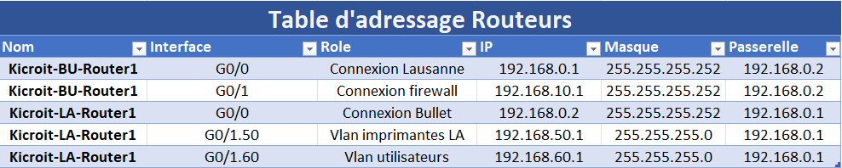

Structures logiques et arborescences
Cette rubrique présente le fonctionnement de l’entreprise fictive, les différents groupes et employés ainsi que les permissions qui leur seront accordées.
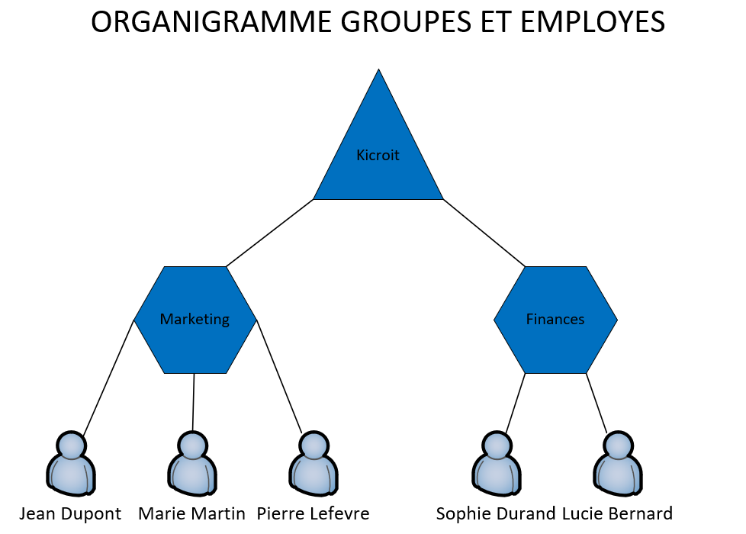

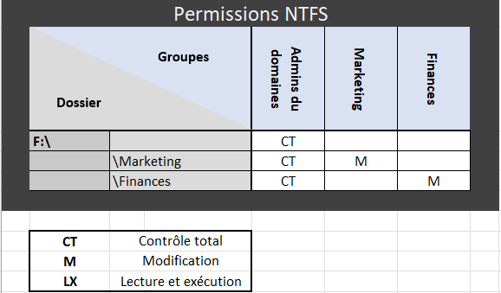
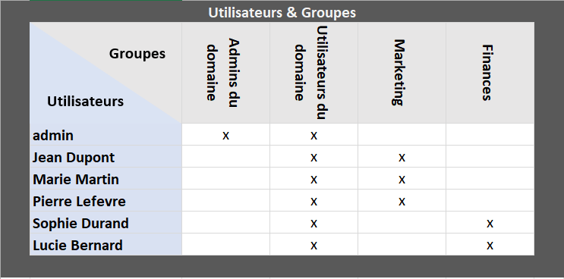

Mise en place de la Sécurité
La mise en place de la sécurité se fait directement à la configuration des différents appareils de l’infrastructure. Les mots de passes seront soit générés par un gestionnaire de mot de passe soit fonctionneront via un code par exemple Kicroit24-[Nom de l’appareil]_MdP$ ce qui garantit une bien meilleure sécurité.
Les Switchs, le routeur et les access point doivent avoir un mot de passe pour passer en mode Enable. Les lignes Vty doivent être sécurisées et l’accès via le port console doit avoir un mot de passe. De plus les ports non utilisés des switchs doivent être verrouillés manuellement pour éviter toute intrusion sur le réseau. Les Wifis fournis par les Access Points doivent avoir un mot de passe crypté. Les ordinateurs et le serveur doivent avoir un mot de passe. Pour les utilisateurs les permissions NTFS permettent de limiter les données auxquelles ils auront accès afin de limiter les fuites.
Le firewall s’occupe de la sécurité des connexions. Chaque réseau est par défaut séparé. Le réseau principal ne doit pouvoir communiquer qu’avec le réseau du routeur, celui de l’imprimante et celui du NAS et les deux réseaux de Lausanne. Uniquement les protocoles utilisés par ces derniers sont autorisés. Ainsi le Réseau principal ne peut pas ping les autres par exemple. Les réseaux des imprimantes ne peuvent communiquer qu’avec le réseau principal, de même pour le réseau du NAS. Enfin des règles concernant le trafique entrant scannent les emails et des règles concernant le trafique limitent les sites auxquels les internautes peuvent accéder.
Pour ce projet comme le GitHub est public les mots de passes sont gérés grâce à keepass pour éviter de donner accès aux mots de passes au monde entier. L’application est portable, il suffit de télécharger le fichier et elle est directement utilisable. Elle crée une base de données contenant les mots de passes des différents appareils. Le mot de passe de la database à été transmis par mail aux experts et au chef de projet.

Réalisation et mise en service

Description des tâches effectuées
La réalisation de ce projet s’est faite en plusieurs partie entremêlée. En effet certains éléments ont vu leur configuration changer au fur et à mesure des avancées du projet. Par exemple le firewall a été installé une première fois puis sa configuration à été modifiée pour permettre aux autres éléments de l’infrastructure de fonctionner correctement. Pour des raisons de clarté les éléments rapportés dans ce rapport sont structurés suivant le type d’appareil qui est mis en service et non de manière chronologique. Les différentes procédures d’installation seront misent à jour au fur et à mesure Cette rubrique contient donc l’installation et la configuration des routeurs, du firewall, des serveurs, des switchs, des pcs, des imprimantes, du nas et des access point.

Rufus
Rufus est un outil gratuit qui permet de faire des clés bootables avec une image iso à choix. Il n’nécessite d’avoir accès à l’image iso au préalable. Après avoir vérifié qu’il n’y a rien d’important sur la clé USB et téléchargé l’image iso il suffit de sélectionner le périphérique sur lequel créer l’image de boot et de sélectionner l’iso à mettre dessus. Rufus fais lui-même les checks de faisabilité. En cliquant sur démarrer l’image la clé est créée. Cette opération détruit toutes les données déjà existantes sur la clé.
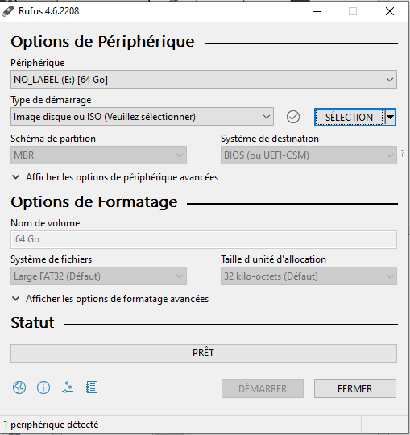

Putty
Putty est une application qui permet de se connecter en SSH ou via un câble Serial à un appareil. Dans le projet il est utilisé à de multiples reprises pour la configuration de différents appareils. Pour ne pas devoir expliquer à chaque fois les manipulations effectuées voici une marche à suivre pour se connecter à un appareil.
Via SSH :
Lors de l’ouverture de Putty il faut entrer l’adresse IP de la machine cible et le port 22 (port par défaut pour le ssh) puis appuyer sur « open ».
Via Serial :
Vérifier que le câble sérial soit bien connecté à la machine à configurer, sélectionner l’option sérial et cliquer sur « open ».
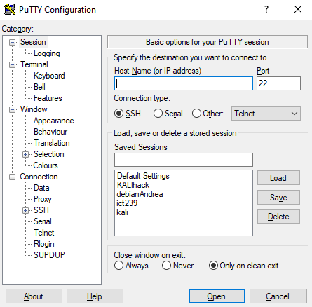

Poste fixe
Pour ce projet un poste fixe est fourni. Il faut premièrement installer l’os. En connectant la clé bootable et en la sélectionnant dans le boot menu on accède à l’installation classique de Windows. Pour ce projet il n’y a pas de clé de produit, la région à sélectionner est france et les disques doivent être complètement formatés pour repartir à zéro. Une fois l’installation initiale effectuée l’ordinateur redémarre et on passe à la configuration du Windows. Attentions à bien sélectionner le clavier suisse et à dire non à toutes les options que propose windows. Enfin il faut créer un premier utilisateur que l’on va nommer Admin avec comme mot de passe Pa$$w0rd. L’installation se fait via internet et ne demande pas de configuration particulière. Une fois le serveur installé il faut rentrer l’ordinateur dans le domaine et modifier le nom de l’ordinateur. Pour ce faire il faut aller dans « Renommer ce PC avancé>Nom de l’ordinateur>modifier ». Après avoir écrit le nouveau nom de l’ordinateur selon la convention de nommage il faut redémarrer l’ordinateur et revenir au même endroit pour sélectionner « membre d’un domaine », écrire le nom de domaine « Kikroit.com » et se connecter via un compte présent dans l’AD. Finalement il faut vérifier que les paramètres IPv4 soient bien sur DHCP via centre de réseau et partage>modifier les options d’adaptateur> (sur la carte réseau) propriétés>Protocol internet ipv4. Finalement on installe Putty pour pouvoir configurer les prochains appareils

Imprimante Bullet
La configuration de l’imprimante se fait sous network>Wired Lan>TCP/IP. Il faut mettre une adresse en statique : 192.168.40.10/24 gateway : 192.168.40.1. Le nom de l’imprimante doit aussi être changé sous « node name » pour correspondre aux conventions de nommages (Kicroit-BU-Printer1). L’imprimante ne demande pas plus d’installation.

Switch Bullet
La configuration de switch se fait via le port sérial. La première étape est de remettre à zéro le switch. Pour se faire il suffit de maintenir le bouton de reset pendant 10 secondes au démarrage du switch.
Voici la configuration du switch 1 qui interconnecte les ordinateurs et le serveur :
ena

conf t

hostname Kicroit-BU-Switch1

enable secret Kicroit24-Switch1_MdP$

Line console 0
password Kicroit24-Switch1_MdP$
Login
exit

line vty 0 4
password Kicroit24-Switch1_MdP$
login
transport input ssh
exit

service password-encryption

no ip domain-lookup

banner motd # Switch Kicroit acces interdit aux personnes non autorises #

int range fa0/6-8
shutdown
end
write

Routeur Bullet
Premièrement on remet le routeur à zéro. Comme je possède les accès au mode privilégié il est possible d’utiliser « write erase » pour supprimer la configuration de démarrage et « reload » pour valider les changements.
Une fois cela fait voici les commandes pour configurer le routeur en respectant l’analyse faite :
enable

conf t

hostname Kicroit-BU-Router1

enable secret Kicroit24-Router1_MdP$

Line console 0
password Kicroit24-Router1_MdP$
Login
exit

line vty 0 4
password Kicroit24-Router1_MdP$
login
transport input ssh
exit

service password-encryption

no ip domain-lookup

banner motd # Routeur Kicroit acces interdit aux personnes non autorises #

int G0/0
ip address 192.168.0.1 255.255.255.252
no shutdown
exit

int g0/1
ip address 192.168.10.1 255.255.255.252
no shutdown
end

write

Firewall
En premier il faut remettre à zéro le firewall. Comme on possède déjà les identifiants de connexion du firewall il est possible de le remettre à zéro avec des lignes de commandes en mode privilégié. « Exécute factoryreset » permet d’effacer toute la configuration et « execute reboot » redémarre le firewall. Lorsque le firewall est remis à zéro la configuration peut commencer. Le nouvel identifiant est admin et il n’y a pas de mot de passe. La configuration se fera via l’interface visuelle mais il faut pour cela configurer une adresse ip sur un port pour pouvoir se connecter via un navigateur au firewall. Voici les commandes à utiliser :
config system interface
edit wan1
set mode static
set ip 192.168.10.2 255.255.255.252
set allowaccess ping https ssh http
next
end

config router static
edit 1
set gateway 192.168.10.1
set device wan1
next
end

config system global
set hostname Kicroit-BU-Firewall1
end
Si la configuration à bien été effectuée il est maintenant possible de se connecter grâce à un navigateur et à l’adresse IP du Wan1. La première chose à faire lors de la connexion est de modifier l’utilisateur principale sous System>Administrateur>create new. Le nom est Kicroit, le mot de passe respecte la convention de mot de passe et il doit être super admin. De plus, l’ancien admin doit être supprimé pour éviter de laisser une faille béante dans la sécurité.
Maintenant que les utilisateurs sont gérés il faut configurer les interfaces sous Network>interfaces selon le plan d’adressage. Pour chacune d’entre elle il faut renseigner : Le nom et l’alias, les interfaces membres, l’ip, le masque et les protocoles qu’elles acceptent. Attention au protocole, s’il n’est pas présent aucune police d’aucune sorte ne permettra d’effectuer l’action voulue. La configuration finale donne ce résultat :
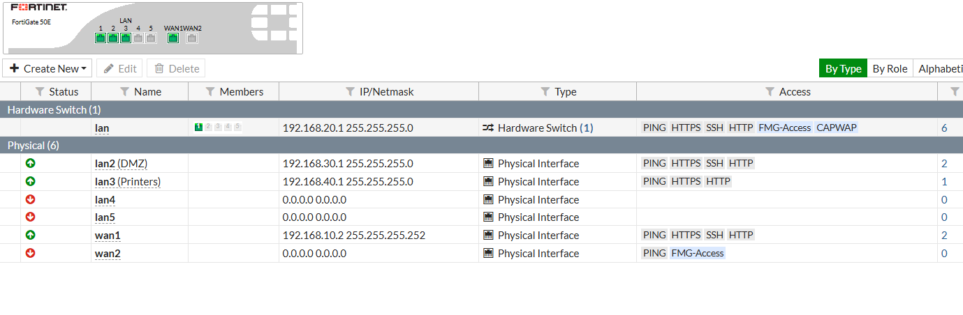
Il est aussi important de mettre en place les philtres par catégorie pour limiter l’accès à certains sites au sein de l’entreprise. Ils se trouvent sous Security profiles>Web Filter :
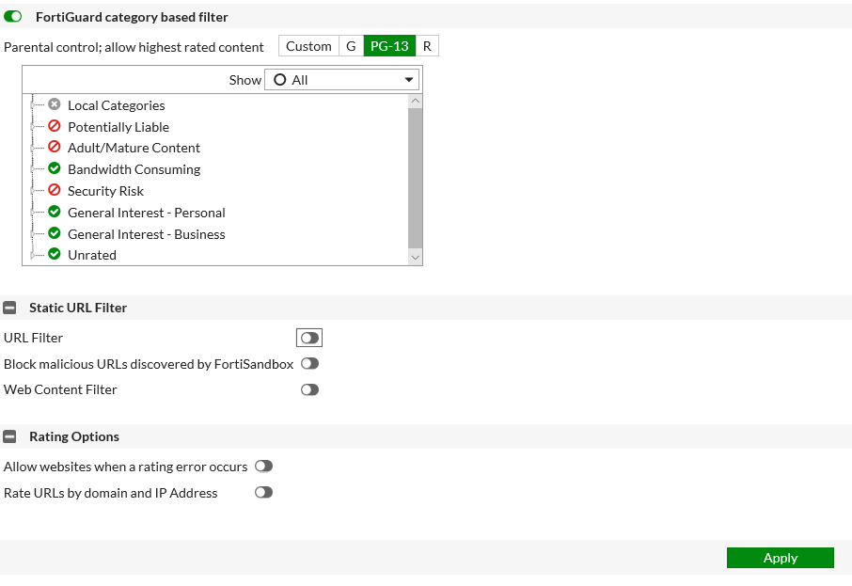
La dernière étape de la configuration du firewall concerne les polices. Sans elles le trafic entre les différents réseaux ne peut pas se faire ou il se fait très mal. Actuellement les polices sont basiques et ne vise qu’a permettre tout le trafic sans faire de distinction entre les protocoles. Pour ajouter une police il faut aller sous Policy and Objet>IPv4 Policies>new. Il faut ensuite renseigner les champs : nom, incoming interface, outgoing interface, source, destination, Service et Action. Dans ce projet source Destination et service sont tous sur All. Voici le résultat :
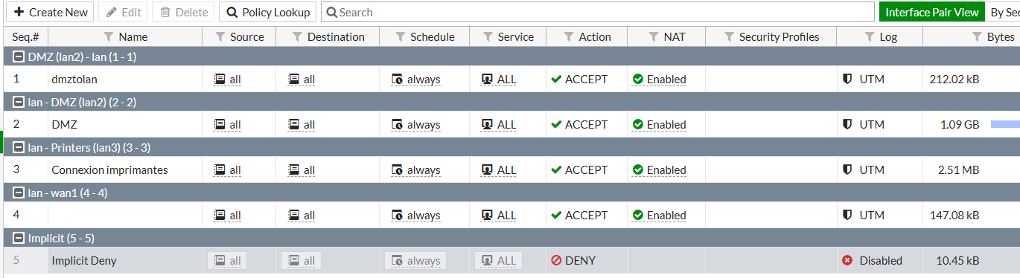

Premier serveur
Le serveur étant un point conséquent de l’installation il sera séparé en sous catégories suivant les services installés. Pour l’installation d’un nouveau service la démarche étant toujours la même elle est décrite ici pour éviter la redondance.
Pour installer un nouveau service ou rôle sur windows serveur 2022 il faut aller dans rôle et fonctionnalité > sous « rôles de serveurs » sélectionner le rôle ou la fonctionnalité voulue et vérifier qu’il s’installe sur le bon serveur. Il n’y a pas de spécificité dans l’installation. Après avoir installé le rôle il faut redémarrer le serveur.
Installation de Windows Serveur 2022
Pour pouvoir installer l’iso il faut une clé bootable avec l’iso dessus que l’on fait via Rufus. Après avoir sélectionné l’option de boot sur usb l’installation de Windows serveur se fait sans particularité. Si les disques ne sont pas vierges il faut les formater.
Pour la configuration ip la procédure est la même que pour le pc fixe mais l’adresse ip doit être fixe : 192.168.20.20/24, gateway 192.168.20.1.
Il faut ensuite créer un disque F : sous « créer et formater des partitions de disque dur » > créer un nouveau volume simple de 1 To.
DNS
Pour le DNS il n’y a pas grand-chose à faire. Après avoir installé le rôle la zone directe et indirecte se feront toute seule une fois l’AD installé.
DHCP
Après avoir installé le rôle il faut créer une nouvelle étendue en allant sur gestionnaire DHCP>nouvelle étendue ipv4. Les informations à entrer sont les suivantes
Nom : Kicroit-Bullet
Pool d’adresses : 192.168.20.100 -192.168.20.254 avec un masque 255.255.255.0
Gateway : 192.168.20.1
Serveur DNS : 192.168.20.20
Nom de domaine DNS : Kicroit.com
AD DS
Après avoir installé le rôle il faut configurer le Domain contrôleur il faut promouvoir ce serveur en contrôleur de domaine. Lors de la configuration de déploiement, sélectionner Ajouter une nouvelle forêt>nom de domaine racine Kicroit.com. Sous « Options du contrôleur de domaine il faut ajouter le mot de passe Pa$$w0rd. Le reste de la configuration n’est pas nécessaire il suffit de cliquer sur suivant. Une fois le redémarrage fait il faut accepter le DHCP dans le domaine et « UP » l’étendue ipv4 pour qu’il puisse à nouveau donner des Adresses IP.
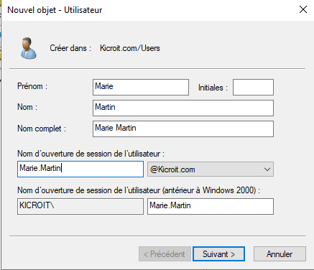
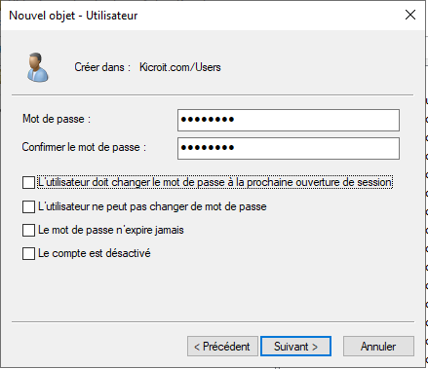
Lorsque le domaine est créé il faut ajouter les différents groupes et utilisateurs prévus par la conception. Sous « Utilisateurs et ordinateurs Active Directory » il faut clique droit « ajouter » dans user et choisir soit groupe soit utilisateur. Pour les utilisateurs voici un exemple de paramétrage, ils suivent tous la même logique et le mot de passe est Pa$$w0rd.

Voici la création d’un groupe, il faut en faire de même pour Marketing. 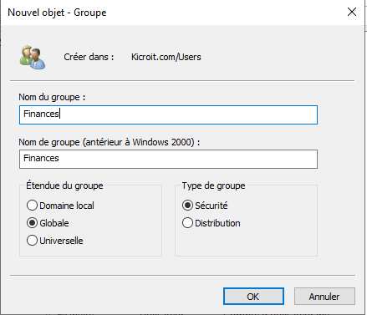
La dernière étape consiste à mettre les utilisateurs dans les groupes comme suit :
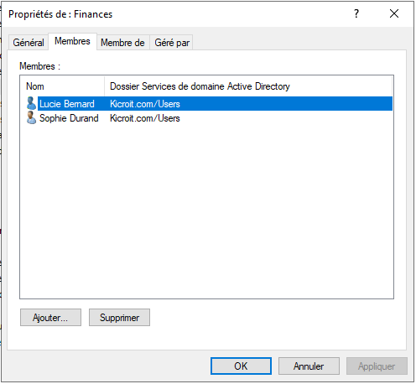
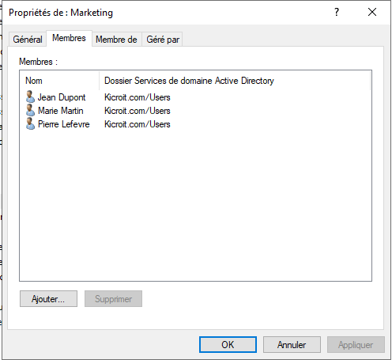
Services d’impression
Après avoir installé les services d’impression il faut installer l’imprimante Via le panneau de configuration>périphériques et imprimantes>imprimantes>nouvelle imprimante en rentrant l’adresse ipv4 de l’imprimante. Comme l’imprimante assez ancienne il faut impérativement installer les drivers. Ils sont téléchargeables sur le site de Brother. Au moment d’ajouter l’imprimante il suffit alors de sélectionner disque fourni et de prendre les drivers téléchargés.
Lorsque l’imprimante est installée elle apparait dans « gestion de l’impression ». Il faut donc la partager comme suit :
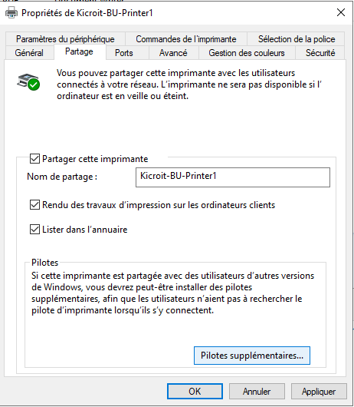
Une fois cela fait on vérifie dans services d’impression que l’imprimante apparait bien et que les drivers sont aussi dans le partage.

Description des tests effectués
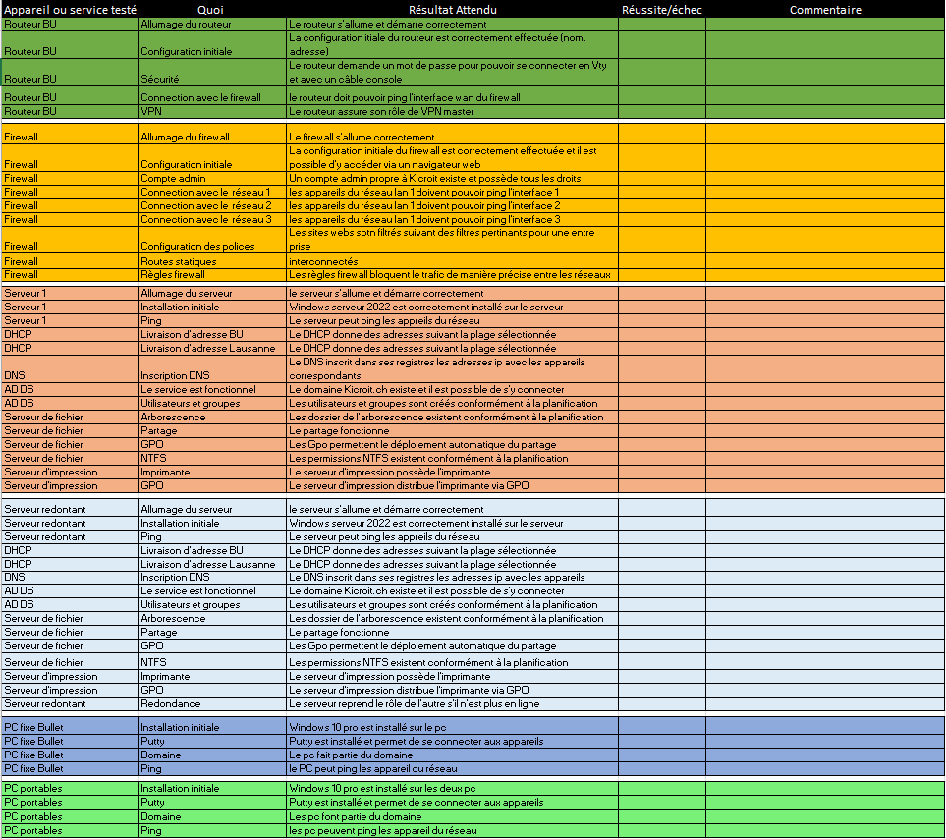
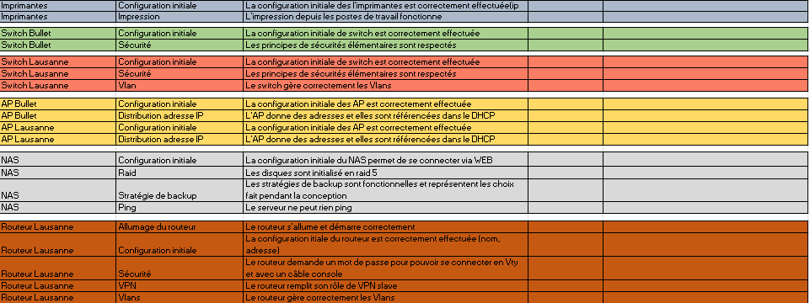

Erreurs restantes

Liste des documents fournis et dossier d'archivage

Conclusions

Annexes

Sources – Bibliographie

Intelligences Artificielles :
Pour les cas d’utilisation de l’IA le prompt et le problème auquel il répond est spécifié.
Grok :
Prompt | Problème sous-jacent
Fais-moi le logo d'une entreprise fictive qui s'appelle Kicroit. | Créer le logo pour la page de garde.
Chat GPT 4o :
Prompt | Problème sous-jacent
Pour mon travail de fin de CFC je dois créer un réseau pour une petite entreprise. L'entreprise est sur deux sites distincts (Bullet et Lausanne) et je dois les interconnecter avec un VPN site à site. Mon problème est le suivant : J'ai un serveur Windows 2022 qui fait service d'impression mais j'ai une imprimante à Bullet et une à Lausanne. Pour sécuriser mon infrastructure je ne veux pas que les imprimantes soient dans le même réseau que les serveurs et les utilisateurs. Pour Bullet le site est équipé d'un firewall du coup je pensais faire un réseau distinct et limiter le trafic via des règles mais je ne sais pas comment sécuriser les deux imprimantes de manière logique | Il faut connecter l’imprimante de Lausanne en tenant compte de la sécurité. Elle ne doit donc pas pouvoir communiquer avec les autres appareils du réseau mais doit quand même être accessible pour que le serveur d’impression puisse l’intégrer.
J'ai un firewall fortigate 50e. je dois sécuriser les différents LAN qu'il interconnecte. Quel sont les protocoles utilisés par les imprimantes ? quels sont les protocoles utilisés par un NAS ? | Afin de limiter le trafic il faut identifier les différents protocoles et les ports utilisés pour les services d’impression et de sauvegarde. Comme ça il est possible de n’autoriser qu’eux

Sites internet :
https://asana.com/fr/resources/waterfall-project-management-methodology
https://github.com/andreafont/TPI-Infrastrucutre-d-une-PME-avec-deux-sites-distants/tree/main
https://neptunet.fr/relais-dhcp/
https://www.netacad.com/cisco-packet-tracer
https://keepass.info/
https://rufus.ie/fr/#google_vignette
https://www.putty.org/
https://www.brother.ch/fr-ch/support/dcp-l8400cdn/downloads?srsltid=AfmBOoqwRtN1MVaA4cSWpiNEBUx-pzJqTl9Vpo4oOZZwUyKT-yRHsCV3

Personnes extérieures au projet :
Grégory Renaud
Francis Varela
Sylvain Fazola

Glossaire

Table des illustrations
Aucune entrée de table d'illustration n'a été trouvée.

Journal de bord

https://asana.com/fr/resources/waterfall-project-management-methodology
https://github.com/andreafont/TPI-Infrastrucutre-d-une-PME-avec-deux-sites-distants/tree/main
https://www.synology.com/fr-fr/dsm/feature/active-backup-business/pc
https://www.handybackup.net/?srsltid=AfmBOop_AP8EptB7n39ocP-PicG2xVfuZEj2bPiA6Vq-i6be3v9uZmHN
https://www.netacad.com/cisco-packet-tracer
https://keepass.info/
https://rufus.ie/fr/#google_vignette
https://www.putty.org/
https://help.fortinet.com/fdb/5-0-0/html/source/tasks/t_network_configuration_cli.html
https://www.brother.ch/fr-ch/support/dcp-l8400cdn/downloads?srsltid=AfmBOoqwRtN1MVaA4cSWpiNEBUx-pzJqTl9Vpo4oOZZwUyKT-yRHsCV3

